自由質点の進行波

自由な質点と物質波の基本的な概念を考えてみましょう。ある方向に運動する自由な質点を考え、その進行波の波動関数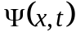は次のようになります：

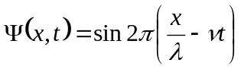

上記の式において：

：波長
：周波数

波数に基づいて：

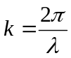（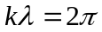、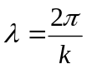）

角周波数：

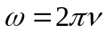（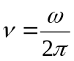）

よって：

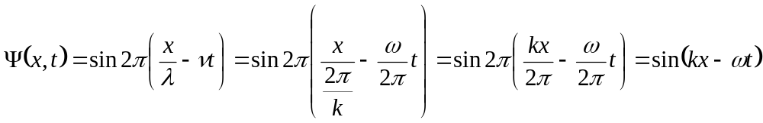

したがって、次のように得られます：

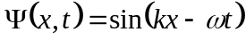

上記の偏微分は次のようになります：

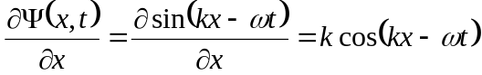

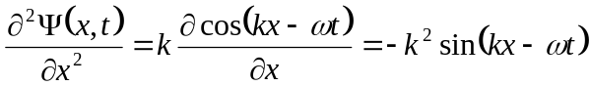

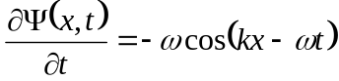
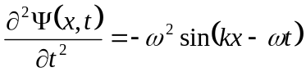

上記の計算について、以下で検証しましょう、ChatGPT命令：

今、x方向に運動する質点があると仮定し、その物質波の波動関数Ψ(x,t)=sin(kx-ωt)です。

ここで：

k：波数
ω：角周波数
t：時間

以下の計算では、∂は偏微分を意味します。次に、Pythonを使用して次の作業を実行してください：

1. ∂Ψ/∂xを求める
2. ∂ /∂ x(∂Ψ/∂x)を求める
3. ∂Ψ/∂tを求める
4. ∂ /∂ t(∂Ψ/∂t)を求める

以下の内容には、プログラムコメントも含めて英語に翻訳してください。

GPT命令による生成されたコードは次のとおりです：

import sympy as sp

# Define symbols
x, t, k, omega = sp.symbols('x t k omega')

# Define wave function
Psi = sp.sin(k*x - omega*t)

# 1. Calculate ∂Ψ/∂x
dPsi_dx = sp.diff(Psi, x)
print("Partial derivative of Psi with respect to x (∂Ψ/∂x):", dPsi_dx)

# 2. Calculate ∂²Ψ/∂x²
d2Psi_dx2 = sp.diff(dPsi_dx, x)
print("Second partial derivative of Psi with respect to x (∂²Ψ/∂x²):", d2Psi_dx2)

# 3. Calculate ∂Ψ/∂t
dPsi_dt = sp.diff(Psi, t)
print("Partial derivative of Psi with respect to t (∂Ψ/∂t):", dPsi_dt)

# 4. Calculate ∂²Ψ/∂t²
d2Psi_dt2 = sp.diff(dPsi_dt, t)
print("Second partial derivative of Psi with respect to t (∂²Ψ/∂t²):", d2Psi_dt2)

GPT命令による生成されたコードの実行結果は以下の通りです：

